Braas Rubin 11V(H)+(P) Anthrazit Modulstütze inkl. Sicherheitspfanne

BMI Deutschland BRAAS

Eigenschaften

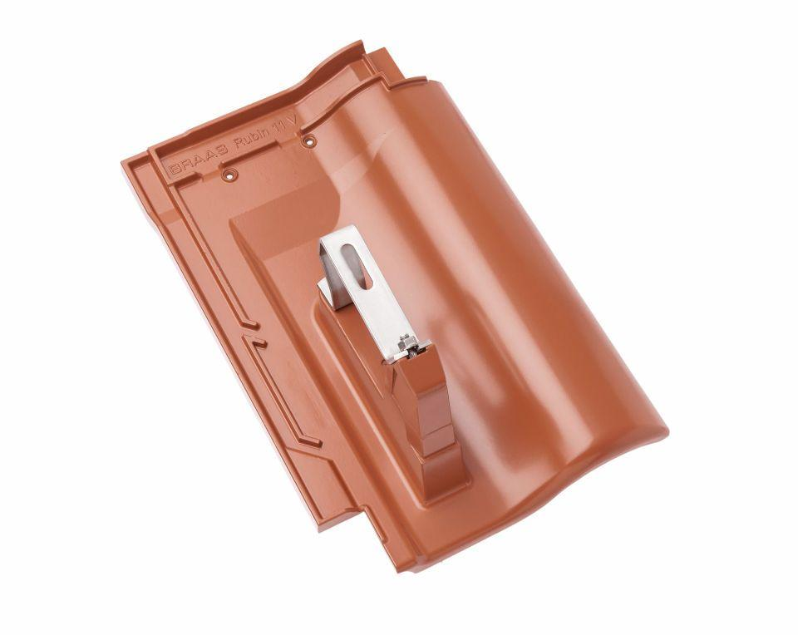

GTIN:

4015506226027

HAN:

07829502

Farbton

anthrazit

Werkstoff

Aluminium

Breite (mm)

287,00

Höhe (mm)

203,00

Länge (mm)

438,00